Муниципальное общеобразовательное учреждение «МОУ СОШ с УИОП № 16»
г.о.Саранск
Еженедельная школьная газета
Развиваемся
Общаемся
Стремимся
Творим
 |  | № 30  21.04-25.04  2025 г. | 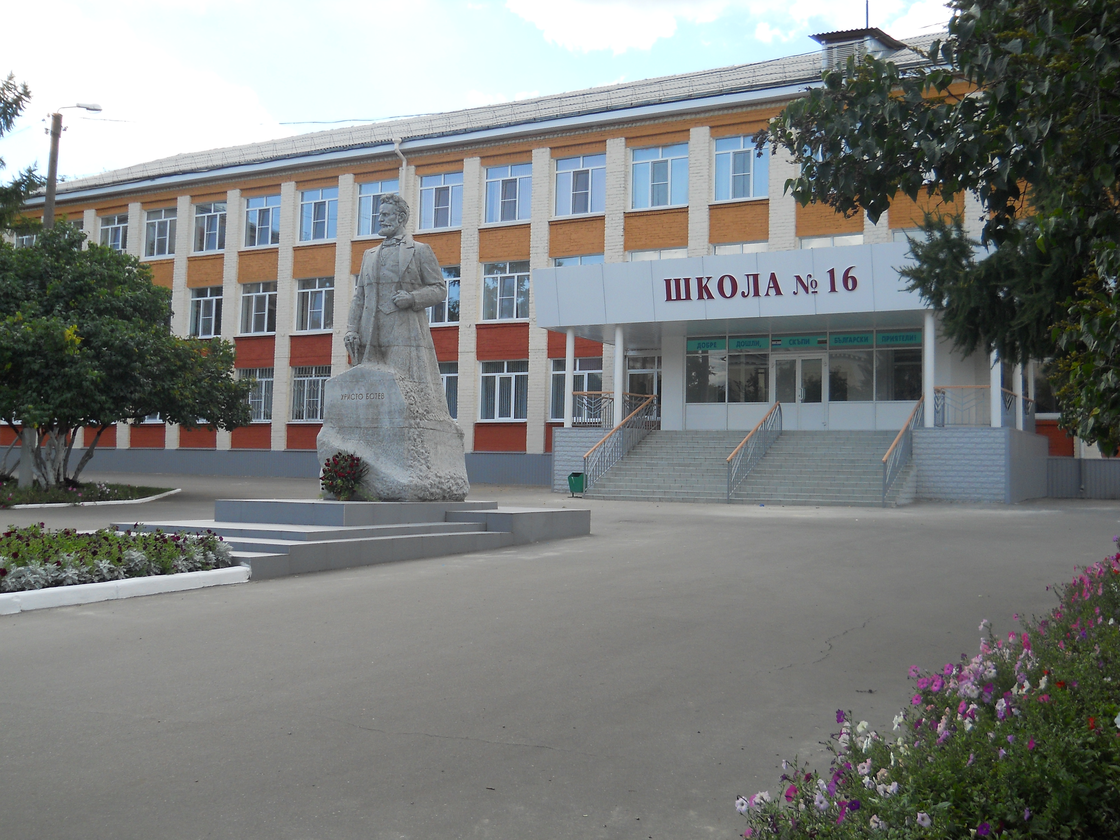
Издается с января 2011 года
Разговоры о важном |  |  | Марш-эстафета
21 апреля в нашей школе вновь прошла традиционная линейка. Под звуки гимна Российской Федерации был вынесен Государственный флаг.  На линейке были объявлены результаты деловой игры «Выборы». Президентом школы стал Азоркин Владислав, ученик 9А класса.  После линейки прошли «Разговоры о важном» на тему: «Медицина России».  Наши ученики узнали о том, насколько значима медицина для каждого из нас и всего общества в целом. Классные руководители рассказали о том, как важно заботиться о здоровье и уважать труд медицинских работников.  Разговор с родителями о важном  22 апреля 2025 года в РМ в режиме видеоконференцсвязи прошло Республиканское родительское собрание.  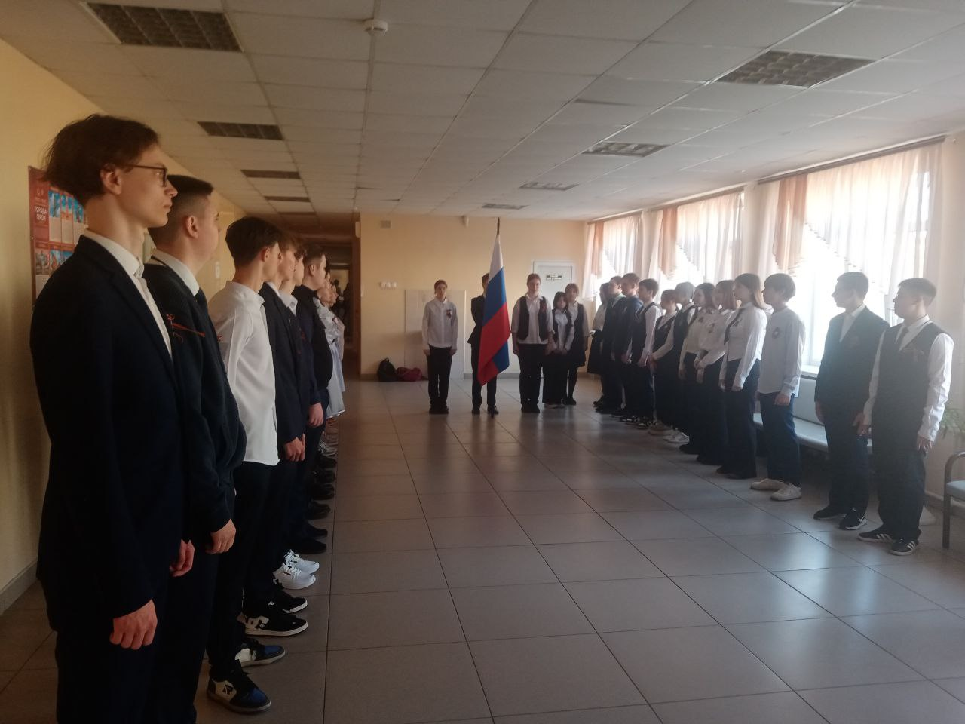  В мероприятии приняли участие первый заместитель Председателя Правительства РМ Г. А. Лотванова, министр образования РМ Е. П. Солдатова, представители МВД по РМ, УНК по РМ и другие.  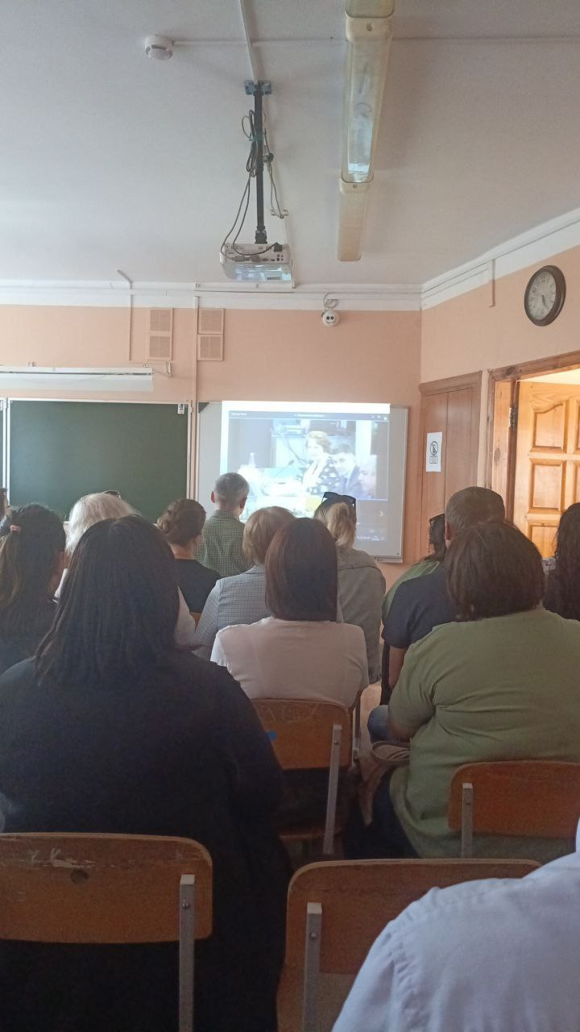  На собрании обсуждали: безопасность на дорогах и соблюдение ПДД, цифровую гигиену, предотвращение случаев мошенничества.  Кроме того, на собрании рассмотрели тему «О чём говорить с детьми в год 80-летия Победы» и рассказали о возможности поиска сведений о родственниках - участниках ВОВ через официальные ресурсы. |  |  | 18 апреля 2025 года, в рамках Международного антифашистского марша-эстафеты «Наша Великая Победа» на Советской площади Саранска прошёл митинг с развёртыванием копии Знамени Победы у памятника В. И. Ленина.  В акции приняли участие и юнармейцы нашей школы. Была объявлена минута молчания по погибшим воинам, участники митинга возложили цветы создателю Красной Армии В. И. Ленину.  Акция «Стена памяти»  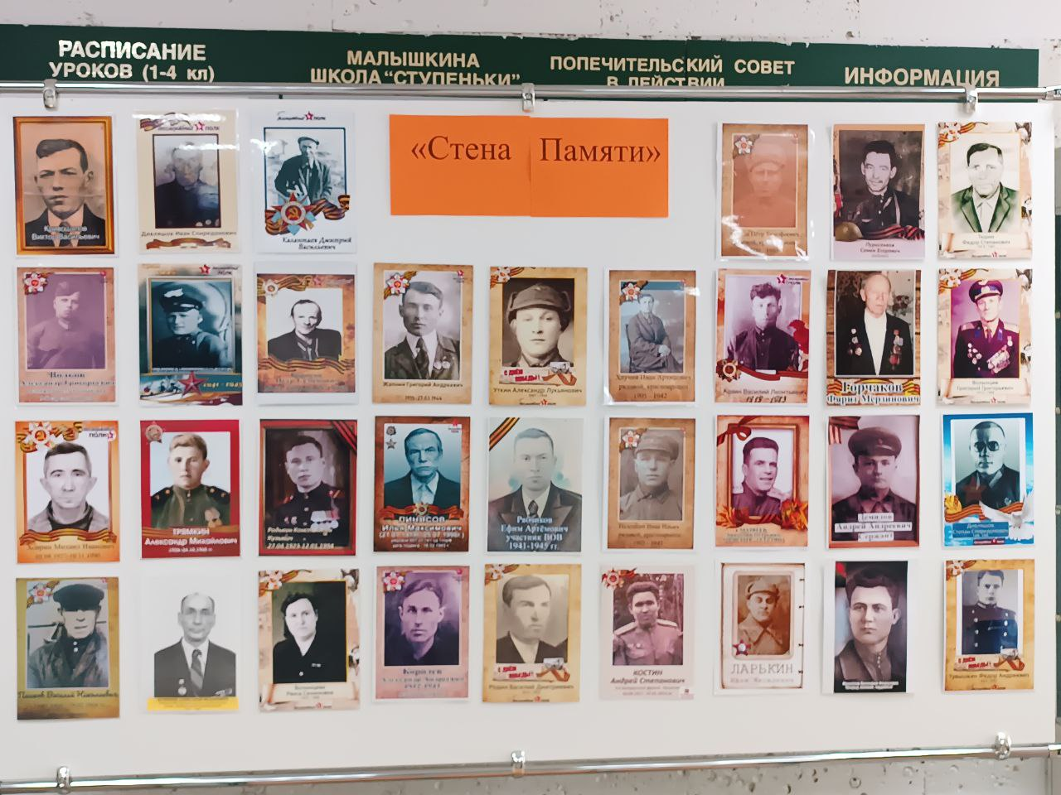  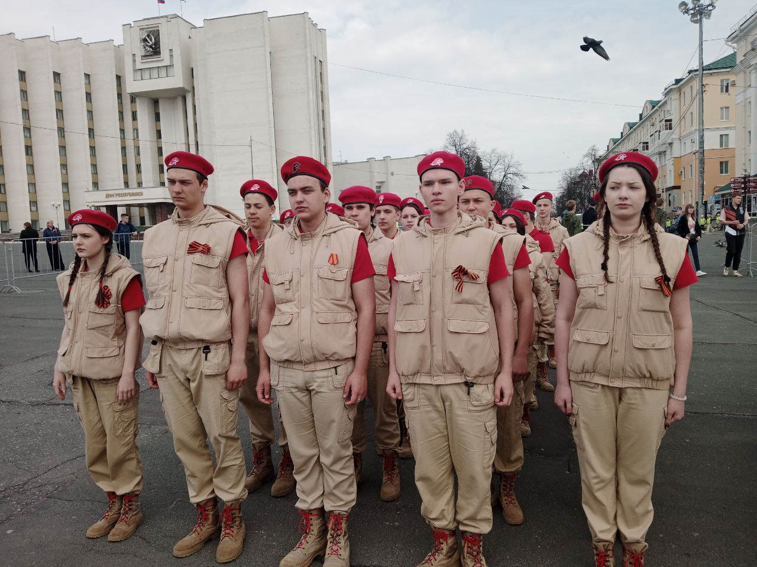  В преддверии Дня Победы в нашей школе проходит акция «Стена памяти», в рамках  которой ученики принесли в школу фотографии родственников, участвовавших в Великой Отечественной войне.  Живая память о войне…  Она не стирается, не тускнеет с годами.  «Стена Памяти», где через толщу лет,  Смотрят на нас внимательно,  Ребята, которых нет!  Жизнь. Смерть. Память. И снова жизнь.  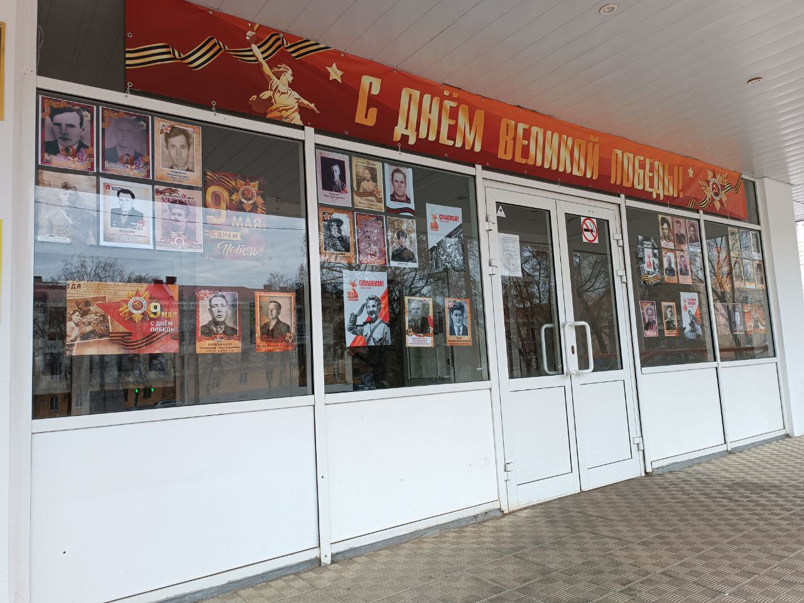  Проект «Стена Памяти» - это выражение благодарности учащихся, педагогов и родителей своим родным и близким, защищавшим нашу Родину в годы Великой Отечественной войны и не дожившим до наших дней.
Учебная тренировка по эвакуации |  |  | Ярмарка профессий
Жизнь полна неожиданностей, и важно научить ребенка сохранять спокойствие в сложных чрезвычайных ситуациях, находить из неё выходы без потери. Одной из главных задач школы является обеспечение безопасности обучающихся и сотрудников. В апреле месяцы во всех образовательных организациях пройдут дополнительные инструктажи по соблюдению мер безопасности с педагогами и обучающимися.  В ходе тренировки были успешно отработаны действия учащихся, учителей, и администрации школы на случай экстренной ситуации, требующей эвакуации всех детей и сотрудников из здания школы.  Мероприятие прошло организовано, соответственно нормативам.  Экология - это ответственность каждого из нас. Каждый маленький шаг, который мы делаем для защиты окружающей среды, имеет значение. Это может быть сортировка мусора, экономия ресурсов или участие в экологических акциях.  День Земли  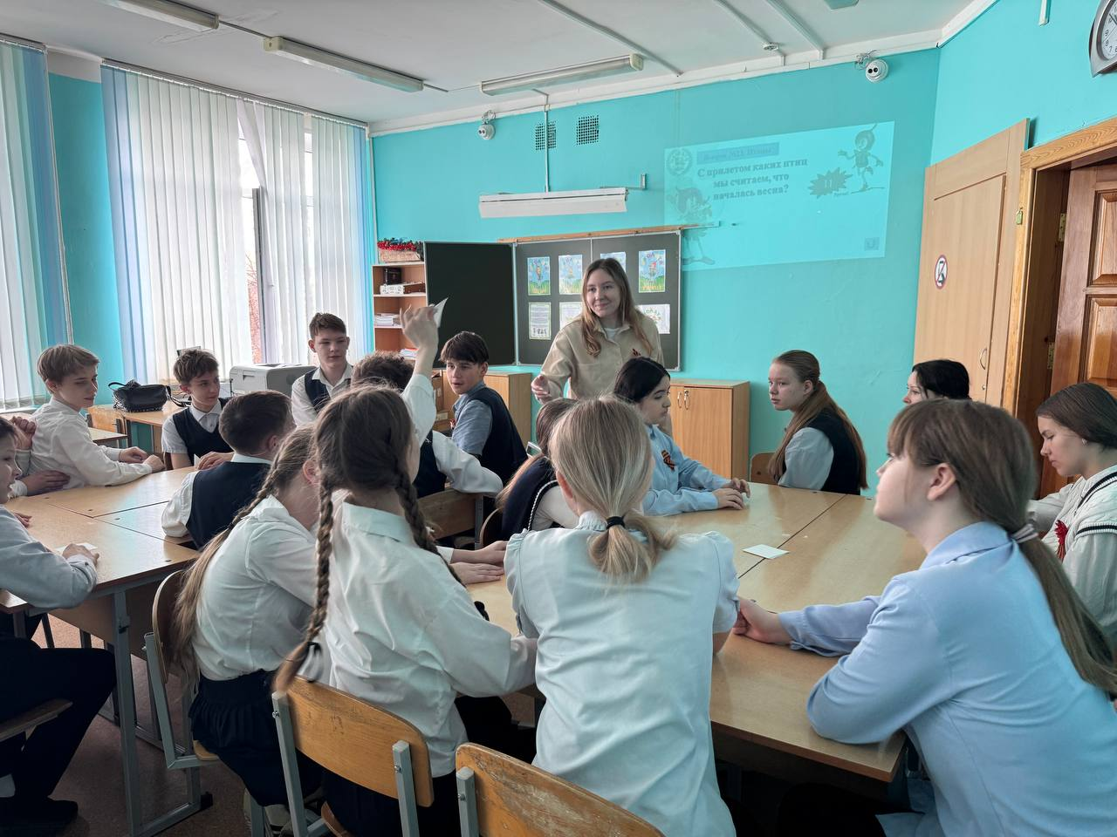  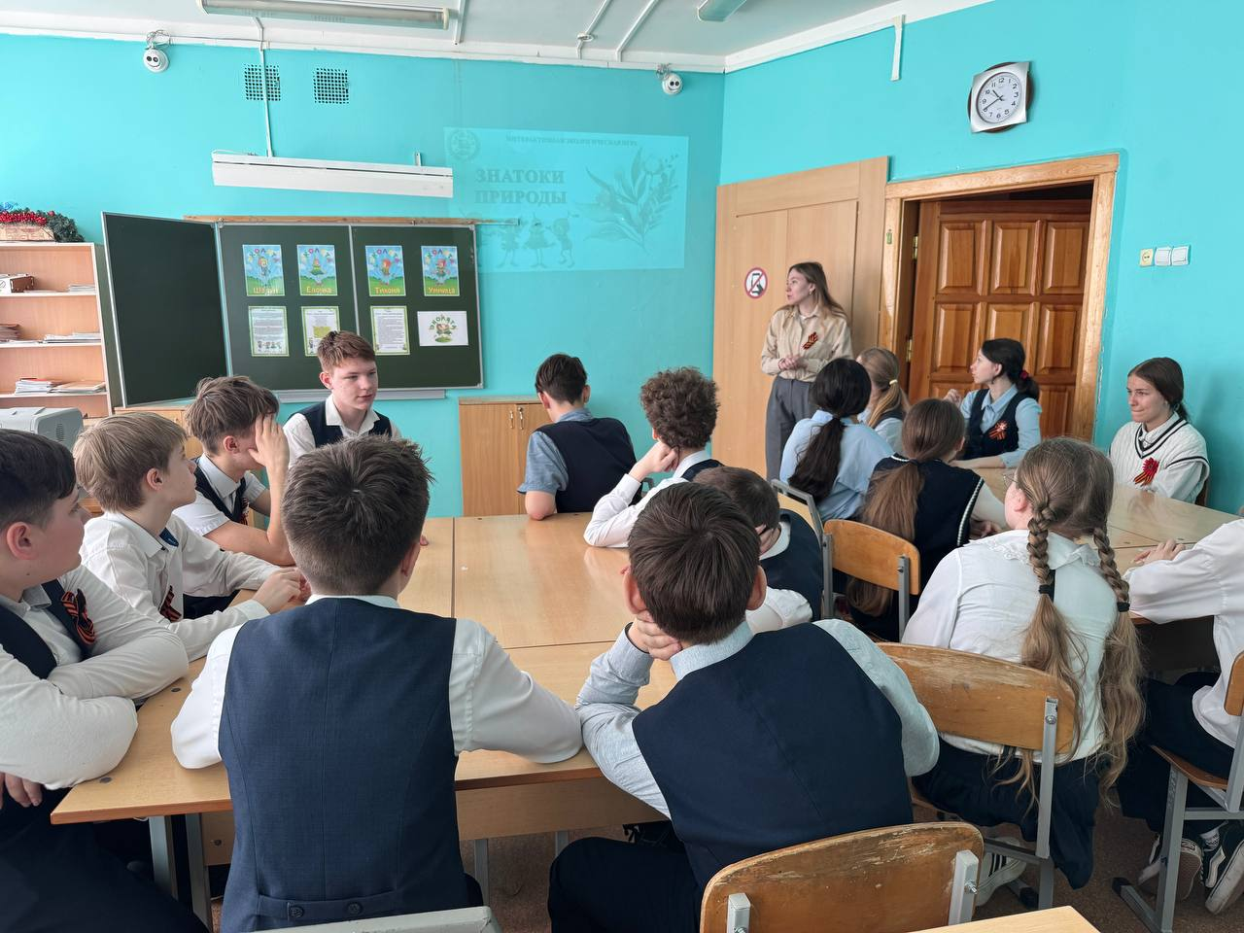  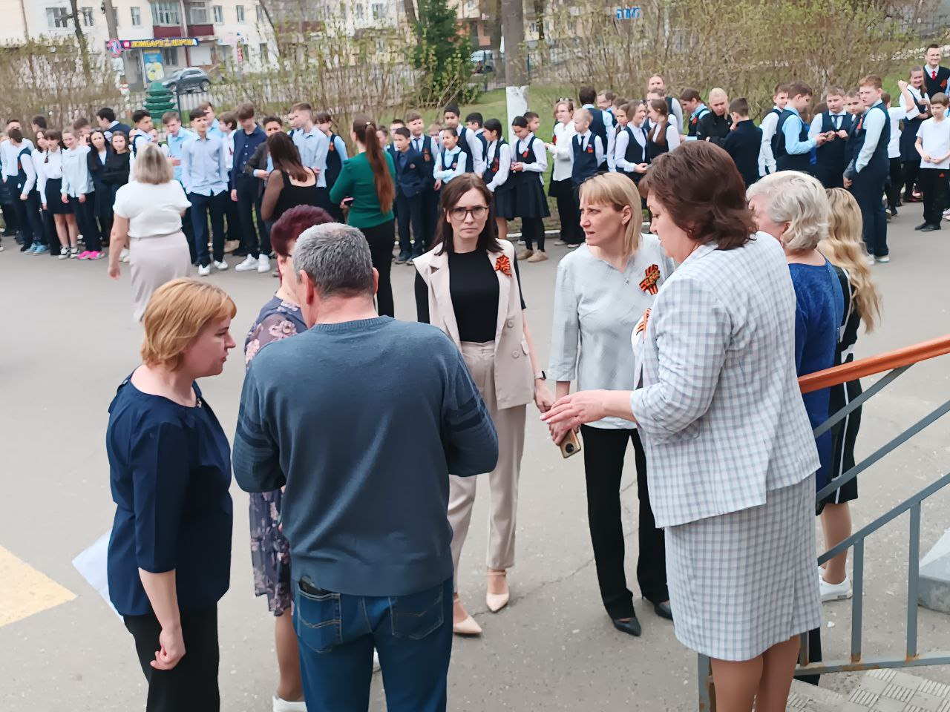  Сегодня для учащихся 7В класса в рамках реализации мероприятий природоохранного социально-образовательного проекта «Молодые защитники Природы» прошла экологическая игра «Знатоки природы». Ребята активно участвовали в командной игре, где показали себя настоящими знатоками природы. С удовольствием и азартом отвечали на вопросы экологической викторины, отгадывали загадки и ребусы, вспоминали сказки. |  |  | Можно ли в Мордовии найти работу мечты? Предприятия и компании региона говорят - да!  В Саранске прошла ярмарка трудоустройства, в которой приняли участие обучающиеся 10 - х классов нашей школы.  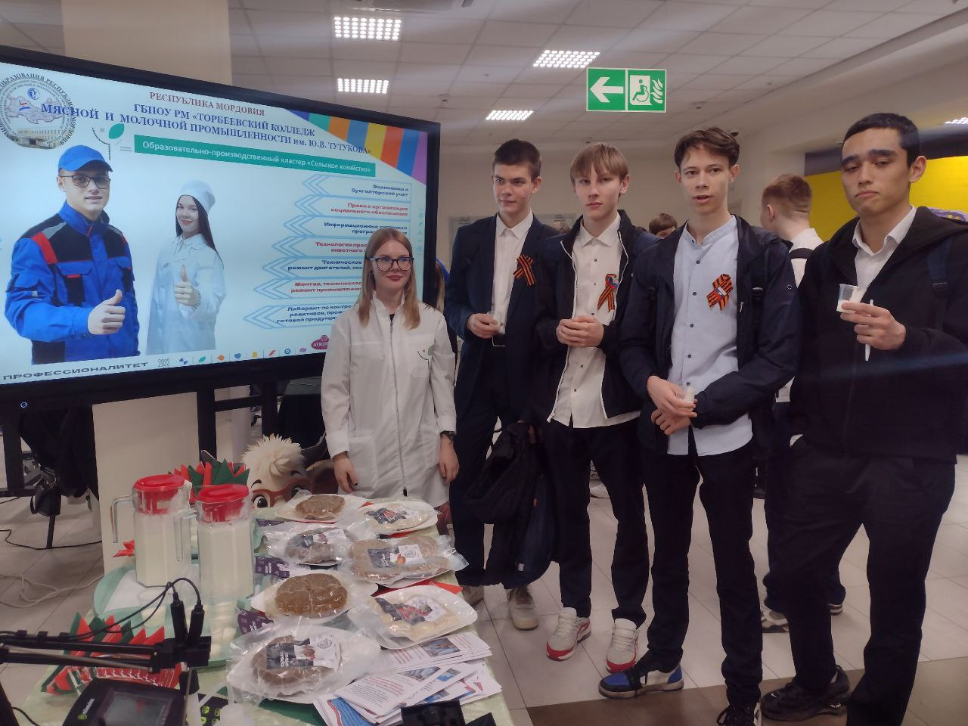  На площадке «Огарев Арены» - настоящая ярмарка трудоустройства. Среди товаров - вакансии с зарплатой до 130 тысяч рублей. Что выбирает молодежь?  Более 80 крупных промышленных и производственных компаний представили свыше 2,5 тысяч вакантных рабочих мест. Работу предлагают «ВКМ-сталь», «Саранккабель», «Биохимик» и другие производственные площадки.  Герои ВОВ - уроженцы Мордовии  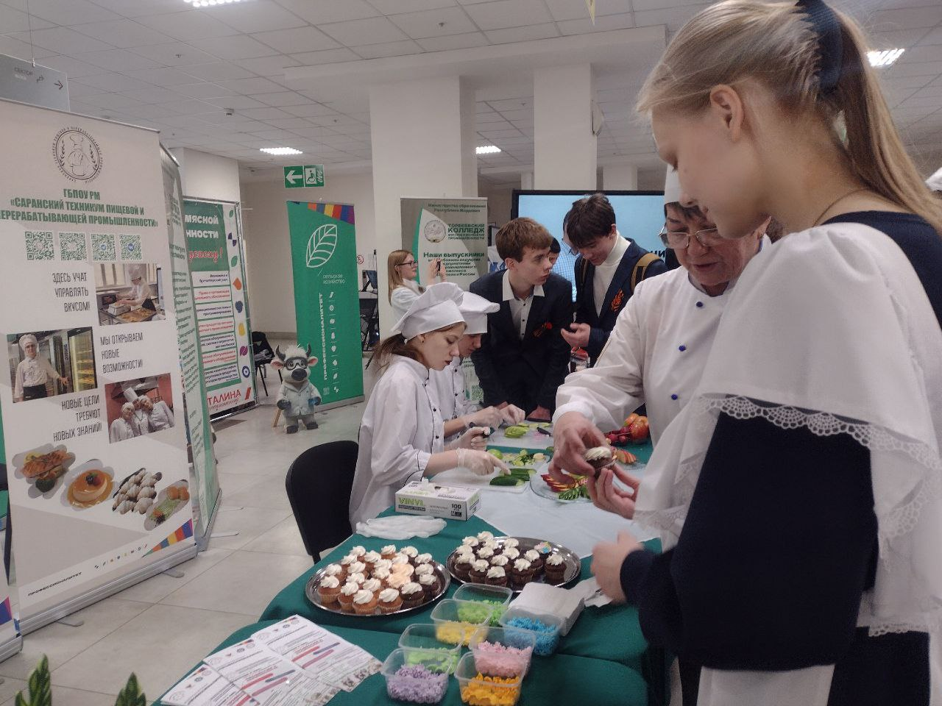  В 6А классе нашей школы прошёл необычный и очень важный классный час, посвящённый уроженцам Мордовии - героям ВОВ.  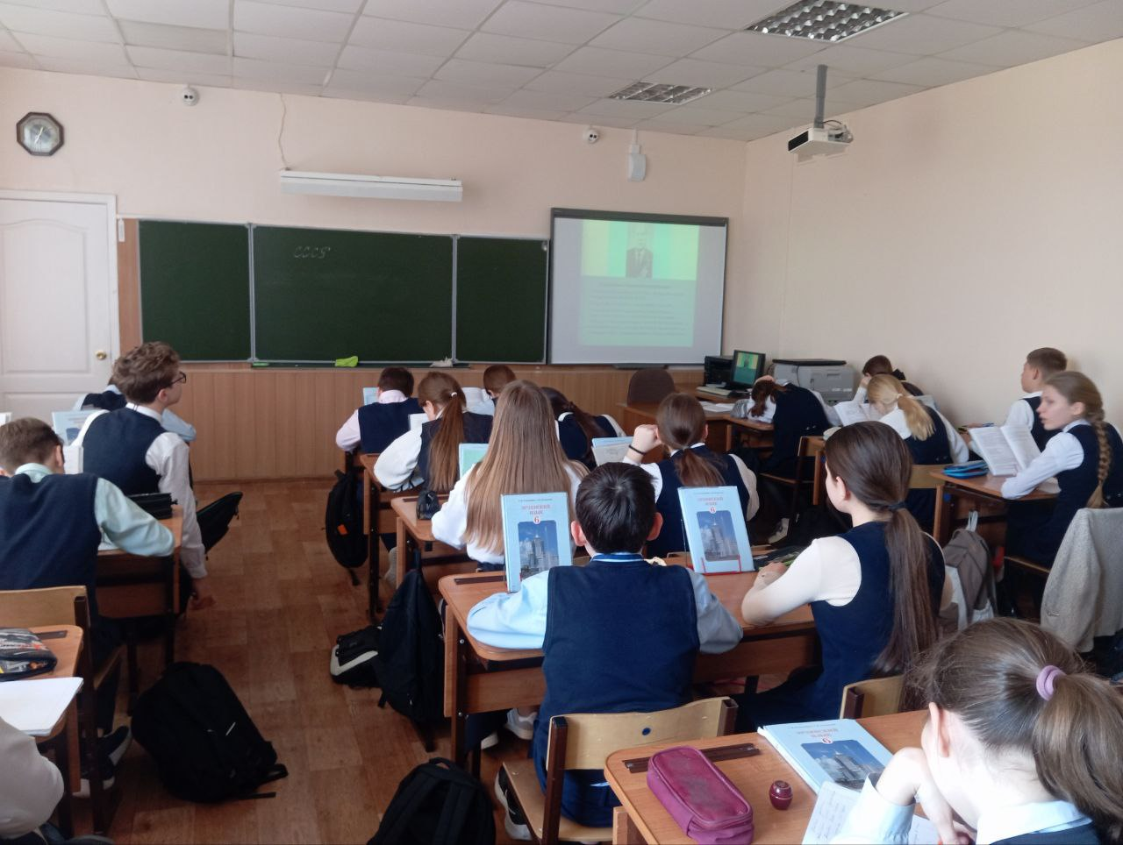  Ребята посмотрели презентацию, узнали о смелости и мужестве наших защитников, которые стоят на страже мира и безопасности. Обсудили подвиги, совершённые нашими земляками. Рассмотрели реальные истории героев, которые вдохновляют нас на патриотизм и гордость за свою страну.  Сделали вывод о том, что доблесть, честь и героизм всегда отличали наших защитников Отечества, и все мы должны поддерживать наших солдат.  ________________________________________________  Редактор, компьютерная вёрстка, дизайн: учащиеся 10Б класса  Корреспонденты: учащиеся 10Б класса. Отпечатано в типографии МОУ «СОШ с УИОП №16» Тираж: 25 экз.  Издание выходит еженедельно.

